Российская кинологическая организация
Выставка памяти Л.П.Сабанеева

Соревнования

по

Фристайлу

Каталог участников

Организаторы:

Российская Федерация Охотничьего Собаководства (РФОС)
(http://www.rfos.info)

Фонд поддержки и развития

кинологических видов спорта «Учёный пёс»
(http://www.kssp.ru)

Спонсоры соревнований

Корма для собак «Гранд-Альфа» (http://www.happydog.ru)

Косметика для собак «Isle of Dogs» (http://www.isleofdogs.ru)

Главный судья:
Ильина Полина (г.Москва)

Судьи:
Алимова Ольга, Капустина Елена,
Качалина Людмила

Место проведения: ЦСКА, Ленинградский проспект, д.39
30 января 2010 года

Класс /номер |  | Дети/1
Спортсмен | Фамилия имя отчество | Платонова Алена
Спортсмен | Дата рождения | 1996
Спортсмен | Место жительства (город) | Москва
Спортсмен | Телефон (с кодом города)
Спортсмен | E-mail
Собака | Порода | Голден ретривер
Собака | Кличка | Джуди
Собака | Дата рождения | 01,01,2009
Музыкальная  композиция | Название | «Восточный танец»
Музыкальная  композиция | Длительность | 2.02
Музыкальная  композиция | Музыкальный носитель | Mp3
Тренер (школа, клуб) |  | Шкатулова Елена (ДЮЦД)
 |  | Я занимаюсь в клубе «Юный кинолог». Джуди моя первая собака, но она очень умная и очень легко обучается. Всего пол года назад мы начали учить первые трюки, а теперь готовы представить на ваш суд наш первый танец.

Класс /номер |  | Дети/2
Спортсмен | Фамилия имя отчество | Стаченкова Ирина
Спортсмен | Дата рождения | 13 сентября 1996
Спортсмен | Место жительства (город) | Москва
Спортсмен | Телефон (с кодом города) | 89104720995
Спортсмен | E-mail
Собака | Порода | метис
Собака | Кличка | Бони
Собака | Дата рождения | 2006 год
Музыкальная  композиция | Название | Lolipop
Музыкальная  композиция | Длительность | 1.37
Музыкальная  композиция | Музыкальный носитель | Mp3
Тренер (школа, клуб) |  | Шкатулова Елена (ДЮЦД)
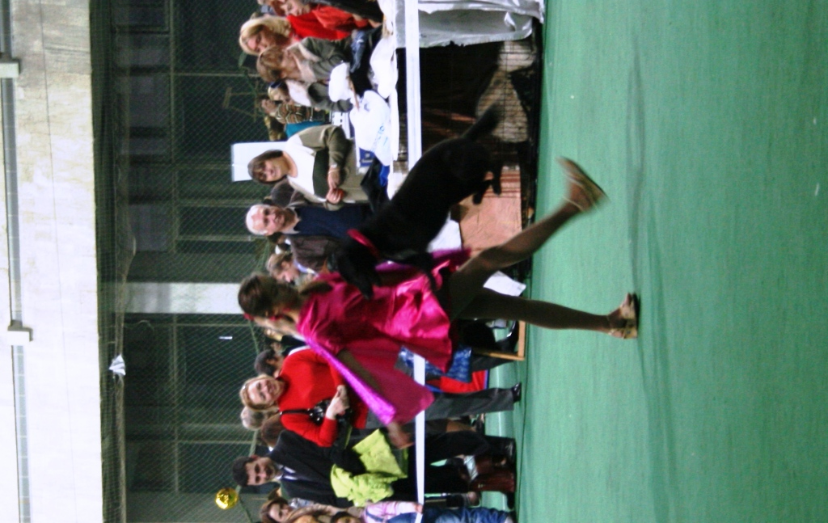 |  | Боню мы взяли из приюта. Она очень умная собака. В клубе «Юный кинолог» я занимаюсь второй год. Танцевать мы стали только в сентябре, но уже принимали участие в соревнованиях, правда не очень успешно. Надеюсь, что в этот раз Бонька не растеряется и у нас все получится.

Класс /номер |  | Дети/3
Спортсмен | Фамилия имя отчество | Гоноданова Александра
Спортсмен | Дата рождения | 05.05.1997
Спортсмен | Место жительства | Г.Москва
Спортсмен | Телефон) | 8-(495)-357-66-88
Спортсмен | E-mail | Horse_alex@mail.ru
Собака | Порода | Лабрадор-ретривер
Собака | Кличка | Гресси
Собака | Дата рождения | 11.07.2005
Музыкальная  композиция | Название | «Бременские музыканты»
Музыкальная  композиция | Длительность | 1,50
Музыкальная  композиция | Музыкальный носитель | CD
Тренер (школа, клуб) |  | Панькова Ирина Павловна, СДЮКШ «Чиндогу»
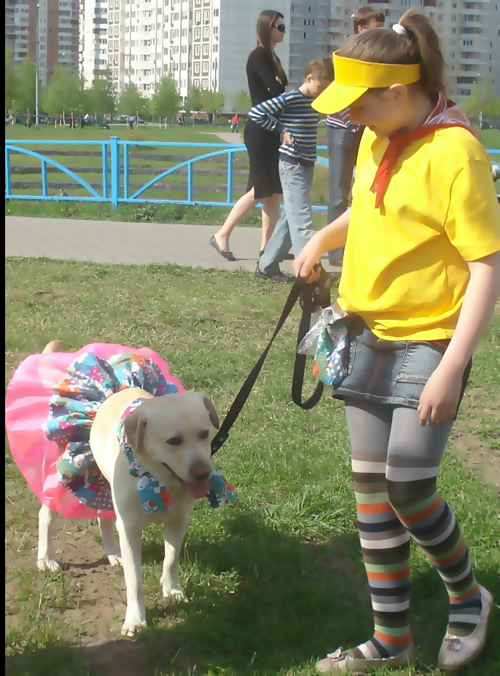 |  | Я долго просила родителей подарить мне собаку, и вот, наконец, у нас в доме появилась Гресси. Она росла очень веселым и озорным щенком, и я решила заняться с ней послушанием. Очень скоро нам стало мало только послушания, захотелось заниматься различными веселыми трюками и поставить танец. С песней из мультфильма «Бременские музыканты» мы хотим показать: «Что ничего на свете лучше нету, чем бродить друзьям по белу свету…»

Класс /номер |  | Дети/4
Спортсмен | Фамилия имя отчество | Куренкова Марина Максимовна
Спортсмен | Дата рождения | 28 июня 1996 года
Спортсмен | Место жительства | Москва
Спортсмен | Телефон | 8-495-395-98-05
Спортсмен | E-mail
Собака | Порода | метис
Собака | Кличка | Мучача
Собака | Дата рождения | 15 мая 2005 года
Музыкальная  композиция | Название | Танец грозы
Музыкальная  композиция | Длительность | 1:52 мин
Музыкальная  композиция | Музыкальный носитель | CD
Тренер (школа, клуб) |  | Панькова Ирина Павловна, СДЮКШ «Чиндогу»
Это наша вторая постановка. Мы решили сменить тему танца и из плавной «кошки» перешли в новый образ.
Надеемся, и в этом амплуа наш танец вам понравится!

Класс /номер |  | Дебют/5
Спортсмен | Фамилия имя отчество | Морозова Елизавета Сергеевна
Спортсмен | Дата рождения | 27.01.96
Спортсмен | Место жительства (город) | Домодедово
Спортсмен | Телефон (с кодом города) | 89175961230
Спортсмен | E-mail | lovesanimal27@rambler.ru
Собака | Порода | Той-пудель
Собака | Кличка | Амишка (Тик -Так из Белой Стаи)
Собака | Дата рождения | 04.04.08
Музыкальная  композиция | Название | Домино
Музыкальная  композиция | Длительность | 2.15
Музыкальная  композиция | Музыкальный носитель | CD МР3
Тренер (школа, клуб)
 |  | Первое наше выступление было на Мини-Дог шоу. Там мы заняли первое место. Наш стиль – классические, спокойные танцы.

Класс /номер |  | Дебют/6
Спортсмен | Фамилия имя отчество | Мызникова Екатерина Вадимовна
Спортсмен | Дата рождения | 01.07.70
Спортсмен | Место жительства (город) | Г.Москва
Спортсмен | Телефон (с кодом города) | (495) 347-01-65
Спортсмен | E-mail | PostEkaterina@yandex.ru
Собака | Порода | Чихуахуа
Собака | Кличка | Инрике Классный Мальчик
Собака | Дата рождения | 27.12.07
Музыкальная  Композиция | Название | Маленький
Музыкальная  Композиция | Длительность | 2.09
Музыкальная  Композиция | Музыкальный носитель | Audio CD
Тренер (школа, клуб) |  | Панькова Ирина Павловна, СДЮКШ Чиндогу
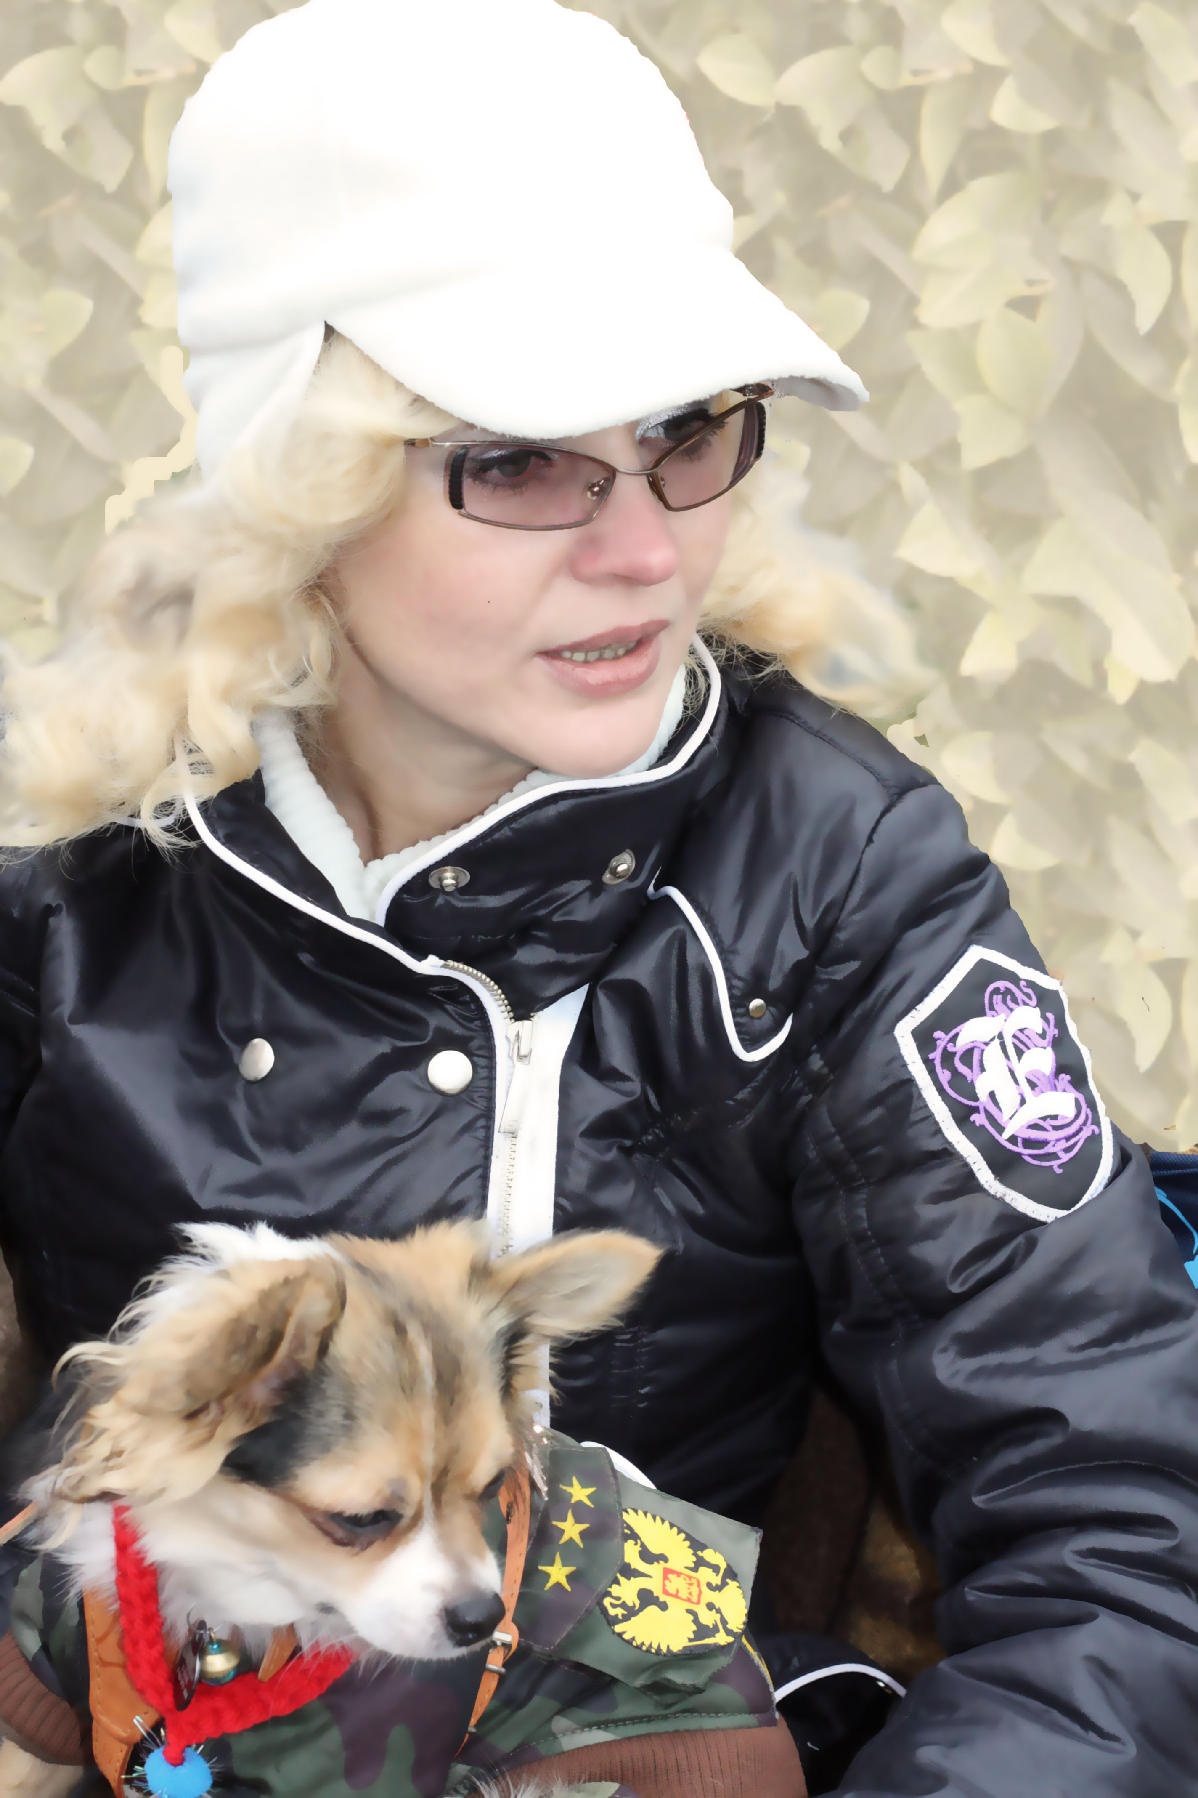 |  | Да, маленький! Ну, ОЧЕНЬ маленький!  Верный и преданный «чих» пойдет ради своей хозяйки и в огонь, и в воду, и во фристайл! И, если его «дама» желает танцевать, он всегда готов стать «кавалером».

Класс /номер |  | Дебют/7
Спортсмен | Фамилия имя отчество | Поволоцкая Ольга Александровна
Спортсмен | Дата рождения | 15.05.1970
Спортсмен | Место жительства (город) | 129128, Москва, пр. Кадомцева, д. 21, кВ. 23
Спортсмен | Телефон (с кодом города) | 8-964-707-81-43
Спортсмен | E-mail
Собака | Порода | Ирландский волкодав
Собака | Кличка | Царская Прихоть Зейда Айна
Собака | Дата рождения | 06.08.2005
Музыкальная  композиция | Название | Финская полька
Музыкальная  композиция | Длительность | 2 м. 15 с.
Музыкальная  композиция | Музыкальный носитель | CD
Тренер (школа, клуб) |  | КЦ «Сокольники», тр. Трошина Ир.
Общая информация о танцевальной паре |  | Фристайлом я начала заниматься со своей старшей собакой, тоже ирландским волкодавом Арвен. Мы с ней подготовили и станцевали две композиции: первая – на музыку Грега Джоя «Права человека», вторая композиция называлась «Космические пришельцы». С первой композицией мы были призерами на соревнованиях «Осенний вальс» в г. Королеве.  С Зейдой это наша первая композиция. Она еще молодая собака, танцует Зейда с удовольствием. Надеюсь, наш танец понравится.

Класс /номер |  | Дебют/8
Спортсмен | Фамилия имя отчество | Шульга Татьяна Михайловна
Спортсмен | Дата рождения | 22.02.1947
Спортсмен | Место жительства (город) | 119501, Москва, ул Матвеевская, д. 6, кв. 97
Спортсмен | Телефон (с кодом города) | 8(495)442-60-01 8(903)156-35-84
Спортсмен | E-mail | salina@bk.ru
Собака | Порода | Той-пудель
Собака | Кличка | Салина Вестен Дарума
Собака | Дата рождения | 03.01.2007
Музыкальная  композиция | Название | Танец гнома
Музыкальная  композиция | Длительность | 2 мин 15 с
Музыкальная  композиция | Музыкальный носитель | CD
Тренер (школа, клуб) |  | КЦ «Сокольники», тр. Трошина Ир.
Общая информация о танцевальной паре |  | Я люблю танцевать, люблю музыку и поэтому начала заниматься фристайлом. Очень люблю своих крошечных напарниц. Дарума еще совсем молодая собака, ей скоро будет два. До этого я выступала с двумя своими старшими пуделями.  Выношу на ваш суд наш новый танец. Надеюсь мы с Дарумой сможем вас повеселить.

Класс /номер |  | Дебют/9
Спортсмен | Фамилия имя отчество | Балашова Валентина Николаевна
Спортсмен | Дата рождения | 23 апреля 1962
Спортсмен | Место жительства (город) | Москва
Спортсмен | Телефон (с кодом города) | 495-612-37-22
Спортсмен | E-mail | U-mi2@yandex.ru
Собака | Порода | Метис
Собака | Кличка | Гюльчатай
Собака | Дата рождения | 01.08.2006
Музыкальная  композиция | Название | Вдоль по Питерской
Музыкальная  композиция | Длительность | 2.43
Музыкальная  композиция | Музыкальный носитель | CD
Тренер (школа, клуб)
Гюльчатай нашли на улице после того, как она попала под машину. Вылечили и выходили. Она очень бойкая и умная собака, настоящая лайка, всё время хочет охотиться.
Учится фристайлу около года, к сожалению, не очень регулярно – нет времени. Но ей это нравится, Гюльчатай неутомима и всех заражает своим энтузиазмом.

Класс /номер |  | Дебют/10
Спортсмен | Фамилия имя отчество | Костарева Александра Александровна
Спортсмен | Дата рождения | 30.03.93
Спортсмен | Место жительства (город) | Москва
Спортсмен | Телефон (с кодом города) | 89197282913
Спортсмен | E-mail | doghandler@mail.ru
Собака | Порода | Родезийский риджбек
Собака | Кличка | Тина Трейдинг Ингрид
Собака | Дата рождения | 29.04.08
Музыкальная  композиция | Название | Adiemus
Музыкальная  композиция | Длительность | 2:15
Музыкальная  композиция | Музыкальный носитель | МР3
Тренер (школа, клуб) |  | самообучение
Общая информация о танцевальной паре |  | А что тут сказать? Мы просто танцевали,танцуем и будем танцевать!

Класс /номер |  | Дебют/11
Спортсмен | Фамилия имя отчество | Михайличенко Полина
Спортсмен | Дата рождения | 8 февраля 1986
Спортсмен | Место жительства (город) | Москва
Спортсмен | Телефон (с кодом города) | 89262929905
Спортсмен | E-mail | Kosha4ok@yandex.ru
Собака | Порода | метис
Собака | Кличка | Федор
Собака | Дата рождения | 2006
Музыкальная  композиция | Название | Кот и фермер
Музыкальная  композиция | Длительность | 2.15
Музыкальная  композиция | Музыкальный носитель | CD
Тренер (школа, клуб) |  | Хореограф: Людмила Качалина (КЦ «Ясеневый»)
Общая информация о танцевальной паре |  | Фёдора я взяла из приюта два года назад. Это была агрессивная неуправляемая дворняга, найденная на улицах города. Он из тех собак, с которыми нужно постоянно заниматься. После послушания, скиджоринга и защиты мы открыли для себя фристайл. Наш танец появился этим летом, как веселая сценка для выступления в интернате перед детьми-инвалидами. Детям она понравилась, а мы решили попробовать себя на соревнованиях по танцам с собаками.

Класс /номер |  |  | Дебют/12
Спортсмен |  | Фамилия имя отчество | Скалозуб Светлана Юрьевна
 |  | Дата рождения | 14.11.1984
 |  | Место жительства (город) | Москва
 |  | Телефон (с кодом города) | тел.4137583
 |  | E-mail | dogales@mail.ru
Собака |  | Порода | порода метис
 |  | Кличка | кличка Брюс
 |  | Дата рождения | 15.10.2005
Музыкальная  композиция |  | Название | Блюс Бродячих собак
 |  | Длительность | 2 мин
 |  | Музыкальный носитель | CD
Тренер (школа, клуб) |  |  | тренер Мошкина Марина Владимировна (КПиСС «DogAles»)
Общая информация о танцевальной паре |  |  | Начали заниматься послушанием, работа с собакой оказалась очень увлекательной.  Однажды на выставке, увидела выступление по фристайлу и решила попробовать.  Брюс оказался очень способным и старательным учеником, но тратит много сил, чтобы справиться со своей впечатлительной натурой.  Я раньше тоже не танцевала, но когда мы работаем вместе - мы, кажется, способны на чудо.  Надеемся, что справимся с волнением и доставим удовольствие своим выступлением.
Класс /номер |  |  | Дебют/13
Спортсмен | Фамилия имя отчество |  | Чуракова Дарья Михайловна
Спортсмен | Дата рождения |  | 14.08.1991
Спортсмен | Место жительства |  | Москва
Спортсмен | Телефон |  | (495)9587547
Спортсмен | E-mail |  | dashacorso@yandex.ru
Собака | Порода |  | Кане корсо
Собака | Кличка |  | Рус Бест Лайн Икаро
Собака | Дата рождения |  | 30.07.04
Музыкальная  композиция | Название |  | «Танец рыцарей» (Маликов)
Музыкальная  композиция | Длительность |  | 2:17
Музыкальная  композиция | Музыкальный носитель |  | CD-ROM
Тренер (школа, клуб) |  |  | СДП «Измайлово», Ильина Полина
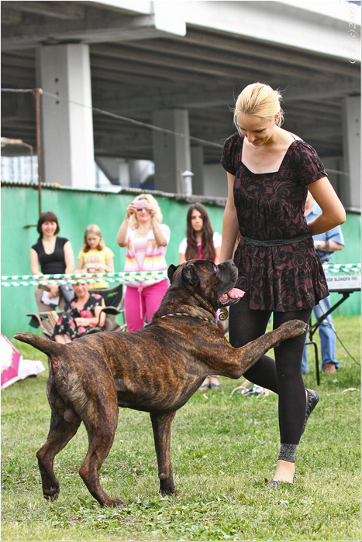 |  |  | Фристайлом начали заниматься недавно. Было интересно, сможет ли собака такой тяжелой породы, как кане корсо, освоить фристайл. Результат смотрите сами =)

Класс/ номер |  | Дебют/14
Спортсмен | Фамилия имя отчество | Кондрашова Светлана Юрьевна
Спортсмен | Дата рождения | 05.06.1958
Спортсмен | Место жительства (город) | г.Москва
Спортсмен | Телефон (с кодом города) | 8-495-965-31-26 8-903-616-85-34
Спортсмен | E-mail | Glav-buh5@mail.ru
Собака | Порода | Бордер колли
Собака | Кличка | Дилиджент фо Дэш
Собака | Дата рождения | 23.03.08
Музыкаль-ная компо-зиция | Название | Мамба
Музыкаль-ная компо-зиция | Длительность | 2,07 секунд
Музыкаль-ная компо-зиция | Музыкальный носитель | CD
Тренер (школа, клуб) |  | Клуб «Вместе» г.Москва
Занимаемся фристайлом с 2009 года.
Это моя вторая собака, с которой я занимаюсь фристайлом. Музыку к 1 -ому танцу взяли старую, но танец сделали другой, многое изменили и дополнили в нем. Интересно сравнить двух собак в работе над одним танцем. Мне кажется , что маленькая Дили танцует с большим желанием и старанием , чем Рашани. Очень хочется, чтобы Дили полюбила фристайл также , как она любит аджилити и флайбол.

Класс /номер |  | Дебют/15
Спортсмен | Фамилия имя отчество | Гетте-Кишиневская Татьяна
Спортсмен | Дата рождения | 01.02.1972
Спортсмен | Место жительства | 107061, г. Москва, ул. Егерская, д. 5, кор. 1, кв. 55
Спортсмен | Телефон | 8-905-596-67-48
Спортсмен | E-mail
Собака | Порода | Энтлебухер зенненхунд
Собака | Кличка | Королевство Горных Псов Карамель
Собака | Дата рождения | 30.05.2008
Музыкальная  композиция | Название | Буги-вуги
Музыкальная  композиция | Длительность | 2,11
Музыкальная  композиция | Музыкальный носитель | CD
Тренер (школа, клуб) |  | КЦ «Сокольники», тр. Трошина Ир.
 |  | Как-то я пришла в Сокольники и увидела тренировку по фристайлу. Собаки проделывали удивительные трюки: двигались назад, боком, ходили на задних лапах. Меня это поразило. Потом в интернете я увидела ролик с соревнований по фристайлу и мне очень захотелось попробовать, получатся ли вме эти движения у моей собаки. И мы с Мучей начали ходить на тренировки по фристайлу. Муча очень ловкая и быстрая собака, а главное, она все очень быстро понимает. И вот мы готовы показать свой первый танец. Конечно, немного страшно, но ведь когда-нибудь надо начинать участвовать в соревнованиях.

Класс /номер |  | Дебют/16
Спортсмен | Фамилия имя отчество | Петрова Людмила Александровна
Спортсмен | Дата рождения | 1969
Спортсмен | Место жительства (город) | Г. Москва
Спортсмен | Телефон (с кодом города) | 89169259657
Спортсмен | E-mail | dogtrening@yandex.ru
Собака | Порода | метис
Собака | Кличка | Янгрика
Собака | Дата рождения | 03.06.00
Музыкальная  композиция | Название | “Чунга-Чанга ”
Музыкальная  композиция | Длительность | 2 мин 14 сек
Музыкальная  композиция | Музыкальный носитель | CD
Тренер (школа, клуб) |  | Самоподготовка
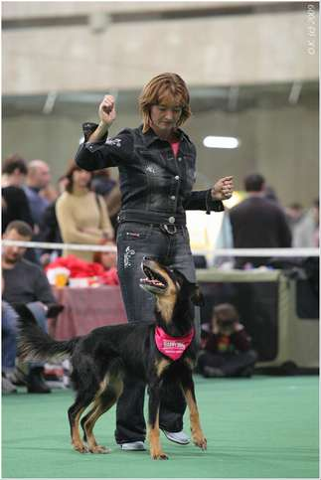 |  | За окном шикарная зима и валит снег, а наш танец напоминает о лете. Мы с Янгрикой обожаем зиму, но еще больше любим лето! И будем очень рады, если наш танец на музыку этой забавной детской песенки поможет зрителям хотя бы на пару минут забыть свои проблемы… на мгновение вспомнить, как были детьми… или помечтать об отпуске!

Класс /номер |  | Дебют/17
Спортсмен | Фамилия имя отчество | Цветкова Анастасия Дмитриевна
Спортсмен | Дата рождения | 13 февраля 1993 года
Спортсмен | Место жительства (город) | Москва
Спортсмен | Телефон (с кодом города) | 8-495-395-34-30
Спортсмен | E-mail | nastya-tsvetik@yandex.ru
Собака | Порода | Метис
Собака | Кличка | Рекс
Собака | Дата рождения | Сентябрь 2006 г.
Музыкальная  композиция | Название | «Я – то, что надо»
Музыкальная  композиция | Длительность | 2.08 мин
Музыкальная  композиция | Музыкальный носитель | Компакт диск CD-R, формат записи CDDA
Тренер (школа, клуб) |  | Панькова Ирина Павловна. СДЮКШ «Чиндогу»
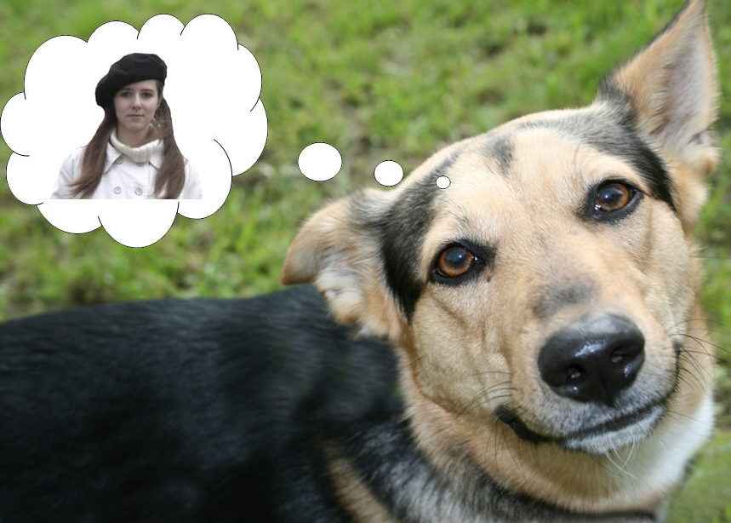 |  | Историю о том, как я взяла с улицы моего пса Рекса, я уже один раз рассказала в виде фильма, а теперь решила попробовать рассказать её в виде танца. Слова для этого номера я придумала сама и наложила их на музыку В.Сюткина. В припеве песни поется:  «Тебе лапу дам  И в обиду не дам,  Увидишь меня, -  И ты поймёшь:  Я то, что надо.»  Этот номер посвящается всем бездомным собакам, которые мечтают найти своего единственного, любимого хозяина.

Класс / номер |  | Прогресс/18
Спортсмен | Фамилия имя отчество | Суханова Ксения Станиславовна
Спортсмен | Дата рождения | 9 июля 1991
Спортсмен | Место жительства (город) | Москва
Спортсмен | Телефон (с кодом города) | 8-903-169-70-04
Спортсмен | E-mail | Ksu-ksurada@mail.ru
Собака | Порода | Немецкая овчарка
Собака | Кличка | Рада
Собака | Дата рождения | 3 октября 2004
Музыкальная  композиция | Название | «Дикие танцы»
Музыкальная  композиция | Длительность | 3,00
Музыкальная  композиция | Музыкальный носитель | CD
Тренер (школа, клуб) |  | Самоподготовка
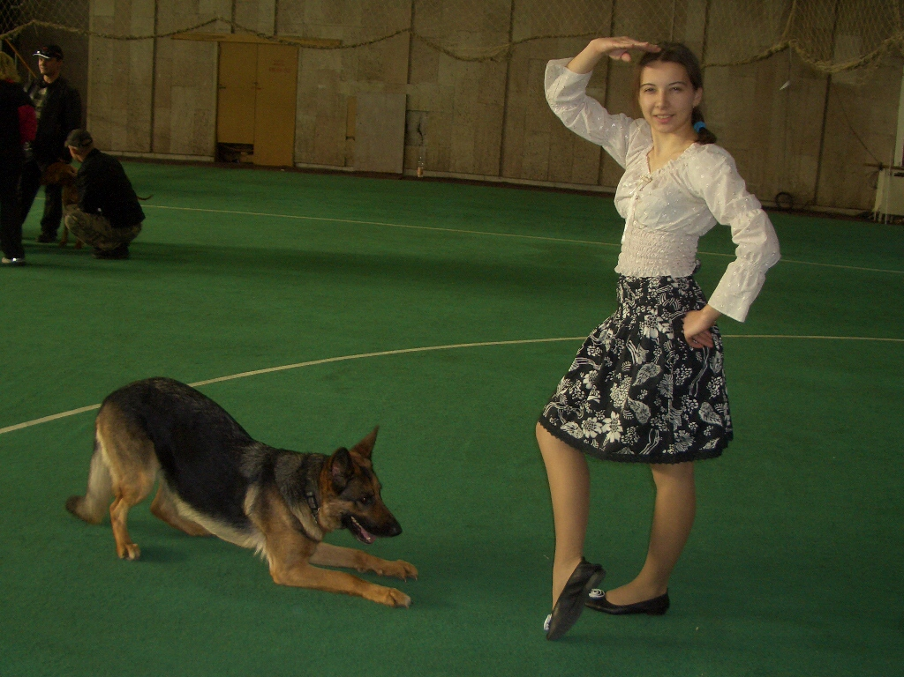 |  | Идея нового танца пришла ко мне совершенно случайно. Однажды, сидя за завтраком, я вдруг сказала сама себе: «Хочу станцевать с Радкой «Дикие танцы»!»☺ В университет в тот день я пришла с опозданием – искала в интернете музыку. :) Очень хотелось поскорее начать подготовку. А в универе потихонечку составляла программу танца на листке бумаги. Придя домой, взяла Радку, и мы побежали в парк заниматься.  Так что из «Смуглянок» мы перевоплотились в «Диких фристайлеров» ☺

Класс / номер |  | Прогресс/19
Спортсмен | Фамилия имя отчество | Ястребова Татьяна Павловна
Спортсмен | Дата рождения | 13.06.1981
Спортсмен | Место жительства (город) | Москва, ул. Верхние Поля, д. 42, к. 1, кВ. 402
Спортсмен | Телефон (с кодом города) | 654-51-52 (8-926-223-36-33)
Спортсмен | E-mail | ret-river@inbox.ru
Собака | Порода | Голден ретривер
Собака | Кличка | Аркандорус Бон Пари
Собака | Дата рождения | 19.06.2007
Музыкальная  композиция | Название | Шакира
Музыкальная  композиция | Длительность | 2 мин 15 с
Музыкальная  композиция | Музыкальный носитель | диск
Тренер (школа, клуб) |  | КЦ «Сокольники», тр. Трошина Ир.
Общая информация о танцевальной паре |  | Фристайлом я начала заниматься около трех лет назад. Боничка – второй мой голден ретривер. Впервые я начала танцевать с Маком. Наша композиция называлась «Дикий мир». Но у Мака не очень хорошо со здоровьем, ему противопоказаны большие нагрузки, а фристайл это все-таки спорт, поэтому мы взяли Боню. Я очень люблю современные ритмы и для своих композиций стараюсь подбирать быструю ритмичную музыку современных композиторов.

Класс /номер |  | Мастер/20
Спортсмен | Фамилия имя отчество | Берёзкина Анастасия Александровна
Спортсмен | Дата рождения | 07.12.1986
Спортсмен | Место жительства | Москва
Спортсмен | Телефон | + 7(495)340-37-63
Спортсмен | E-mail | nastjushka1@inbox.ru
Собака | Порода | Немецкий малый шпиц
Собака | Кличка | Блэк Бонни
Собака | Дата рождения | 29.07.2003
Музыкальная  композиция | Название | «Поворот»
Музыкальная  композиция | Длительность | 2.49
Музыкальная  композиция | Музыкальный носитель | CD
Тренер (школа, клуб) |  | СДЮКШ «Чиндогу»
Жизнь каждого человека полна неожиданностей и сюрпризов. Кто знает, что там за новым поворотом: «пропасть или взлет, омут или брод»? И пусть, мы не всегда готовы к последствиям, надо просто повернуть вместе с жизнью, ведь «не разберешь, пока не повернешь»!

Приглашаем вас повернуть вместе с нами!

Класс /номер |  | Мастер/21
Спортсмен | Фамилия имя отчество | Чоговадзе Галина Викторовна
Спортсмен | Дата рождения | 03.02.1954
Спортсмен | Место жительства (город) | 129347, г. Москва, ул. Холмогорская, д. 6, кор. 2, кв. 311
Спортсмен | Телефон (с кодом города) | 8-916-476-71-49
Спортсмен | E-mail | chogovadze@yandex.ru
Собака | Порода | Бордер колли
Собака | Кличка | Моя Надежда Ролли Ройс
Собака | Дата рождения | 23.07.2005
Музыкальная  композиция | Название | Барыня
Музыкальная  композиция | Длительность | 3 мин. 15 сек.
Музыкальная  композиция | Музыкальный носитель | диск
Тренер (школа, клуб) |  | КЦ «Сокольники», тр. Трошина Ир.
Общая информация о танцевальной паре |  | Фристайлом я занимаюсь уже давно. Ройку брала специально для фристайла. «Барыня» - это уже наша четвертая композиция. Я выбрала эту музыку, потому что очень люблю народные танцы. Я уже давно мечтала станцевать что-нибудь народное. С первыми двумя композициями («Московский гуляка» и «Бабушкин чарльстон») мы выступали в телепередаче «Минута славы» и даже прошли во второй тур. По-моему Ройке очень нравится танцевать, так что можно сказать, что мы с ним нашли друг друга.

Класс /номер |  | Мастер/22
Спортсмен | Фамилия имя отчество | Шкатулова Елена
Спортсмен | Дата рождения | 11 января 1983
Спортсмен | Место жительства (город) | Москва
Спортсмен | Телефон (с кодом города) | 89039779429
Спортсмен | E-mail | Nastasja_ja@mail.ru
Собака | Порода | Бордер-колли
Собака | Кличка | Гоша
Собака | Дата рождения | 2007 год
Музыкальная  композиция | Название | Танго
Музыкальная  композиция | Длительность | 2.30
Музыкальная  композиция | Музыкальный носитель | Mp3
Тренер (школа, клуб) |  | Ильина Полина
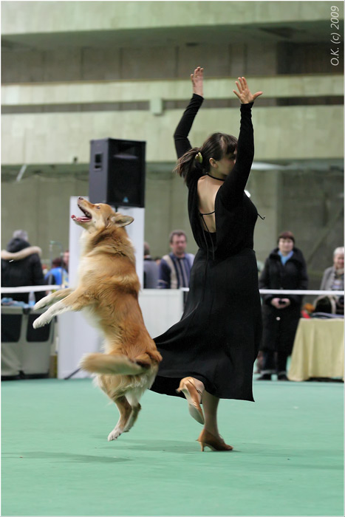 |  | Наш новый танец это аргентинское танго. Музыка с постоянно меняющимся ритмом только подчеркивает непостоянство роковых красавиц.

